Загрузка данных с сервера

Цель работы
В этой работе мы познакомимся с AsyncStorage для хранения токена. Поймем как доставать данные из JSON, познакомимся с JWT.

Задания для выполнения
- Зайдите на сайт https://mockapi.io/ и создайте БД с json-файлом
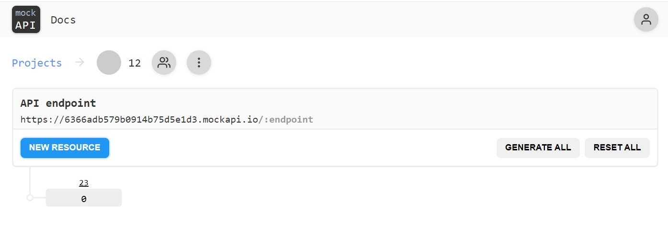
с данными (например):
[{"id":"1",
"title":"Прожить осень с удовольствием",
"date":"04.09.2022",
"amag":"https://brightmagazine.ru/wp-content/uploads/2022/09/shot-by-cerqueira-HEMgXMFpsAw-unsplash-600x400.jpg",
"text":"Осень в этом году подкралась незаметно и стала для многих не очень приятным сюрпризом. Мы собрали для вас советы экспертов из разных областей, которые помогут телу и душе легко адаптироваться к ней и прожить ее в здоровом состоянии."}
]

- Подключить библиотеки для запросов на сервер в React Native можно с помощью следующего кода:

- React.useEffect(() => {
- axios
- .get('https://632de3dc519d17fb53c86f97.mockapi.io/post')
- .then(({data})=>{
- setItems(data);})
- .catch(err => {
- console.log(err);
- Alert.alert('Ошибка', 'Не удалось получить статьи');
- });
- }, [] );

- Ознакомьтесь со способом загрузки данных с сервера в React Native:
https://snack.expo.dev/96IkbXqb-

- Создайте с json-файл из БД для электронного журнала или новостного портала и загрузите в свое приложение. Оформите с помощью стилей, чтобы конечный проект имел полноценный UI:
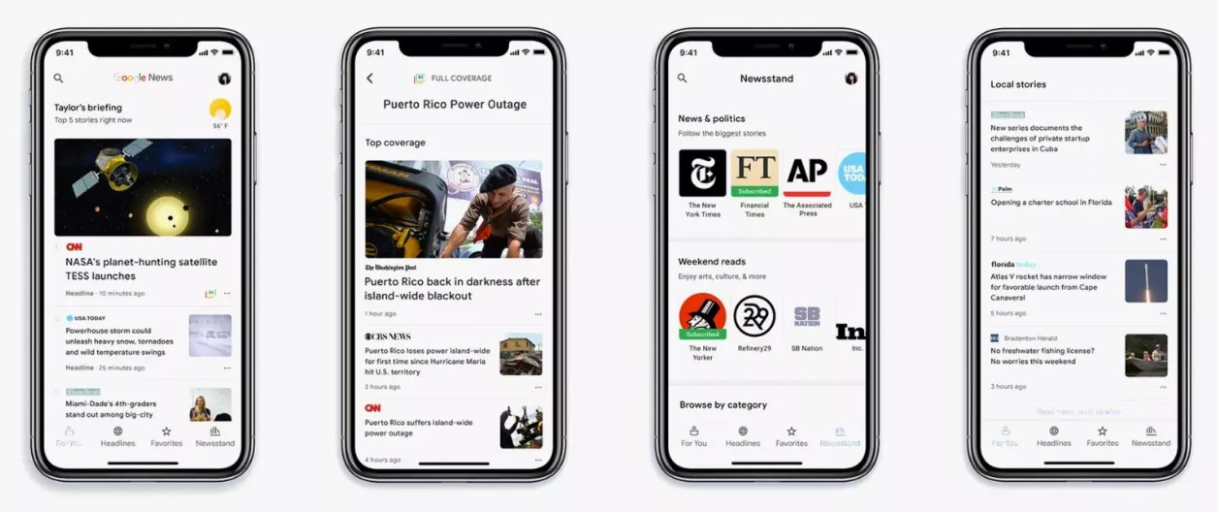

- Поделитесь ссылкой на проект в Expo. Загрузить созданное приложение на GitHub в репозиторий Student, используя формат в названии Фамилия (латинскими буквами)_18.

Полезные ссылки
https://brightmagazine.ru/

